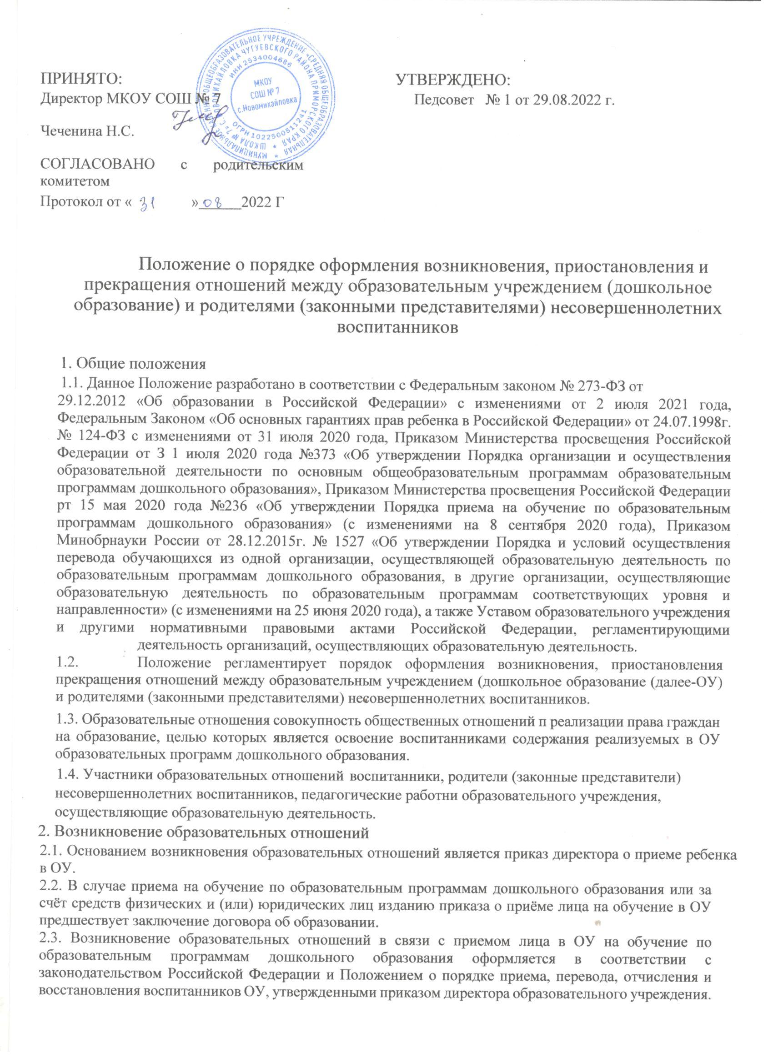2.4. Права и обязанности воспитанника, предусмотренные законодательством об образовании и локальным нормативным актом ОУ, возникают у лица, принятого на обучение, с даты зачисления в е образовательное учреждение.
2.5. При приеме в образовательное учреждение директор обязан ознакомить родителей (законных представителей) с Уставом, лицензией на право осуществления образовательной деятельности, образовательными программами, реализуемыми в ОУ и другими документами, регламентирующими организацию образовательных отношений.
2.6. Факт ознакомления родителей (законных представителей) ребенка, в том числе через официальный сайт образовательной организации, с указанными документами фиксируется в заявлении о приеме в образовательную организацию и заверяется личной подписью родителей (законных представителей) ребенка.
2.7. Подписью родителей (законных представителей) ребенка фиксируется также согласие на обработку их персональных данных и персональных данных ребенка в порядке, установленном законодательством Российской Федерации. Родители (законные представители) имеют право выразить свое согласие или несогласие на размещение фото- и видеоматериалов, комментариев и т.п., с информацией по организации образовательной деятельности с участием их ребенка, не противоречащим действующему законодательству, на официальном сайте ОУ, в СМИ и т.п.
2.8. Прием в образовательное учреждение осуществляется в течение всего календарного года при наличии свободных мест.

З. Договор об образовании
З. 1. Между образовательным учреждением в лице директора (либо лице, его замещающем) и родителями (законными представителями) несовершеннолетнего воспитанника заключается договор об образовании. В обязательном порядке договор об образовании заключается при приеме на обучение за счет средств физического и (или) юридического лица (далее — договор об оказании платных образовательных услуг). Заключение договора об образовании (Договора об оказании платных образовательных услуг) предшествует изданию приказа о приеме ребенка для обучения в ОУ.
3.2. Договор об образовании (договор об оказании платных образовательных услуг) заключается в письменной форме в двух экземплярах, один из которых находится в ОУ, другой передается родителям (законным представителям) несовершеннолетнего лица.
3.3. В договоре об образовании указываются основные характеристики предоставляемого образования (образовательной услуги), в том числе вид, уровень и (или) направленность дополнительной образовательной программы (часть образовательной программы определенного уровня, вида и направленности), форма получения образования и форма обучения, срок освоения образовательной программы (продолжительность обучения), права, обязанности и ответственность сторон.
3.4. В договоре об оказании платных образовательных услуг указываются полная стоимость платных образовательных услуг и порядок их оплаты. Увеличение стоимости платных образовательных услуг после заключения такого договора не допускается.
3.5. Сведения, указанные в договоре об оказании платных образовательных услуг, должны соответствовать информации, размещенной на официальном сайте ОУ в сети Интернет на дату заключения договора.
3.6. Договор об образовании не может содержать условий, ограничивающих права или снижающих уровень гарантий воспитанников, по сравнению с установленными законодательством об образовании. Если условия, ограничивающие права поступающих и воспитанников или снижающие уровень предоставления им гарантий, включены в договор, то такие условия не подлежат применению.
3.7. В договоре указывается срок его действия.
3.8. Ответственность за неисполнение или ненадлежащее исполнение обязательств по договору стороны несут в порядке, установленном действующим законодательством. 3.9. Форма договора об образовании устанавливается дошкольным образовательным учреждением.

4. Прием на обучение в образовательную организацию
4.1. Прием на обучение в образовательное учреждение регламентируется Положением о порядке приема, перевода, отчисления и восстановления воспитанников ОУ в части, не урегулированной законодательством об образовании.
4.2. Прием на обучение за счет средств физического и (или) юридического лица в образовательной организации регламентируется Положением об оказании платных образовательных услуг в детском саду.

5. Изменение образовательных отношений
5.1. Образовательные отношения изменяются в случае изменений условий получения воспитанниками образования по конкретной основной или дополнительной образовательной программе дошкольного образования, повлекшего за собой изменение взаимных прав и обязанностей воспитанника, родителей (законных представителей) и дошкольного образовательного учреждения.
5.2. Образовательные отношения могут быть изменены как по инициативе несовершеннолетнего воспитанника по их заявлению в письменной форме, так и по инициативе ОУ.
5.3. Решение об изменении формы получения образования или формы обучения детей-сирот и детей, оставшихся без попечения родителей, принимается с согласия органа опеки и попечительства.
5.4. Основанием для изменения образовательных отношений является приказ, изданный директором ОУ или уполномоченным им лицом.
5.5. Если с родителями (законными представителями) воспитанника заключен договор об образовании, приказ издается на основании внесения соответствующих изменений в такой договор. Изменения, внесенные в договор, вступают в силу после издания приказа директора ОУ об изменении образовательных отношений или с иной указанной в нем даты.
- Приостановление образовательных отношений 6.1 Образовательные отношения могут быть приостановлены в случае отсутствия воспитанника на занятиях по следующим причинам:
    - продолжительная болезнь; длительное медицинское обследование или болезнь воспитанника;
    - иные семейные обстоятельства;
    - по инициативе ОУ (карантина, проведения ремонтных работ).
  - Приостановление отношений по инициативе родителей (законных представителей) возникают на основании их личного заявления. Форма заявления о приостановлении образовательных отношений разрабатывается в ОУ (Приложение 1) и размещается на официальном сайте ОУ в сети «Интернет». Приостановление образовательных отношений оформляется приказом директора образовательного учреждения.
  - Родители (законные представители) воспитанника для сохранения места в ОУ должны предоставить документы, подтверждающие отсутствие воспитанника по уважительным причинам.
  - Основанием для приостановления образовательных отношений по инициативе ОУ является приказ директора образовательного учреждения или уполномоченного им лица.

7. Прекращение образовательных отношений
7.1. Образовательные отношения между ОУ и родителями (законными представителями) несовершеннолетнего могут быть прекращены в следующих случаях:
- в связи с получением дошкольного образования (завершением обучения);
- по инициативе родителей (законных представителей) воспитанника, в том числе в случае перевода воспитанника для продолжения освоения образовательной программы, в другую организацию, осуществляющую образовательную деятельность;
- по обстоятельствам, не зависящим от воли воспитанника или родителей (законных представителей) или ОУ, в том числе в случае ликвидации дошкольного образовательного учреждения.
  - Досрочное прекращение образовательных отношений по инициативе родителей (законных представителей) воспитанника не влечет за собой возникновение каких-либо дополнительных, в том числе материальных, обязательств перед ОУ.
  - Основанием для прекращения образовательных отношений является приказ директора ОУ об отчислении или переводе воспитанника.
  - Права и обязанности воспитанника, предусмотренные действующим законодательством и локальными нормативными актами ОУ, прекращаются с даты его отчисления.
  - Решение об отчислении детей-сирот и детей, оставшихся без попечения родителей, принимается с согласия комиссии по делам несовершеннолетних и защите их прав и органа опеки и попечительства.
  - Если с родителями (законными представителями) несовершеннолетнего воспитанника заключен договор об оказании платных образовательных услуг, при досрочном прекращении образовательных отношений такой договор расторгается на основании приказа об отчислении воспитанника из ОУ.
  - Основания и порядок отчисления воспитанника из образовательного учреждения регламентируется Положением о порядке приема, перевода, отчисления и восстановления воспитанников ОУ.
  - ОУ в случае досрочного прекращения образовательных отношений по основаниям, н зависящим от воли организации, осуществляющей образовательную деятельность, обязан обеспечить перевод воспитанников в другие организации, осуществляю образовательную деятельность и исполнить иные обязательства, предусмотренныедоговором об образовании.
  - В случае прекращения деятельности ОУ, а также в случае аннулирования лицензии на право осуществления образовательной деятельности, учредите образовательного учреждения обеспечивает перевод воспитанников с согласия родите (законных представителей) в другие образовательные организации, реализую соответствующие образовательные программы.

8. Заключительные положения
8.1. Настоящее Положение о порядке оформления образовательных отношений является локальным нормативным актом ОУ, принимается на Педагогическом совете и утверждается приказом директора образовательного учреждения.
8.2. Все изменения и дополнения, вносимые в настоящее Положение, оформляются в письменной форме в соответствии действующим законодательством Российской Федерации.
8.3. Положение принимается на неопределенный срок. Изменения и дополнения к Положению принимаются в порядке, предусмотренном п.8.1. настоящего Положения. 8.4. После принятия Положения (или изменений и дополнений отдельных пунктов и разделов) в новой редакции предыдущая редакция автоматически утрачивает силу.
Приложение 1
Директору МКОУ СОШ №7
Чечениной Н.С.
(наименование дошкольного образовательного учреждения)
От

(фамилия, имя, отчество),
Паспорт серии №
Зарегистрирован по адресу
ЗАЯВЛЕНИЕ
Я,(ФИО), являясь законным представителем
несовершеннолетнего (ФИО воспитанника),
прошу приостановить образовательные отношения между МКОУ СОШ №7 (группа кратковременного пребывания) и воспитанником в связи
с
Дата Подпись, расшифровка подписи

